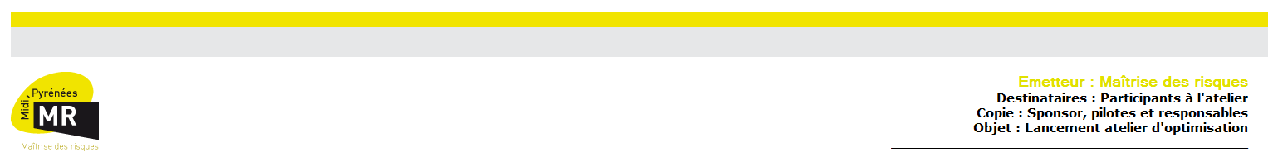

Bonjour,

Vous avez accepté de participer à l'atelier xxx et nous vous en remercions.

L'atelier d'optimisation vise, par une démarche participative de questionnement, à améliorer le fonctionnement d'un processus.

>> Le groupe amené à travailler sur l'atelier xx, sera composé des x participants suivants :

- Prénom-Nom (Fonction - site)

-

-

- …

Il sera animé par xxx et xxx (Maîtrise des risques et xxx).

En tant que sponsor de l'atelier, j'aurai un rôle de soutien de l'atelier et de relais entre la direction et les animateurs.

> Vous trouverez ci-joint la lettre de mission de l'atelier, validée par mes soins et présentée en CRD.

L'atelier se déroulera sur 4 à 5 réunions réparties sur plusieurs mois.

Lettre de mission à joindre

Les travaux débuteront au cours d'une première réunion d'une journée sur le site de xxx (de 10h à 16h).

Celle-ci permettra à l'atelier de réaliser une description détaillée du processus.

Tous documents jugés utiles à l'avancée des travaux pourront être apportés.

Nous vous proposons de caler dès à présent les 3 premières réunions physiques :

- la première sur xxx

- la deuxième sur xxx

- la troisième sur xxx

**=> Sondage doonotes à suivre**

Xxx et xxx restent à votre disposition pour toute précision.

Cordialement

|  |
| --- |
| Signature du sponsor |
|
|